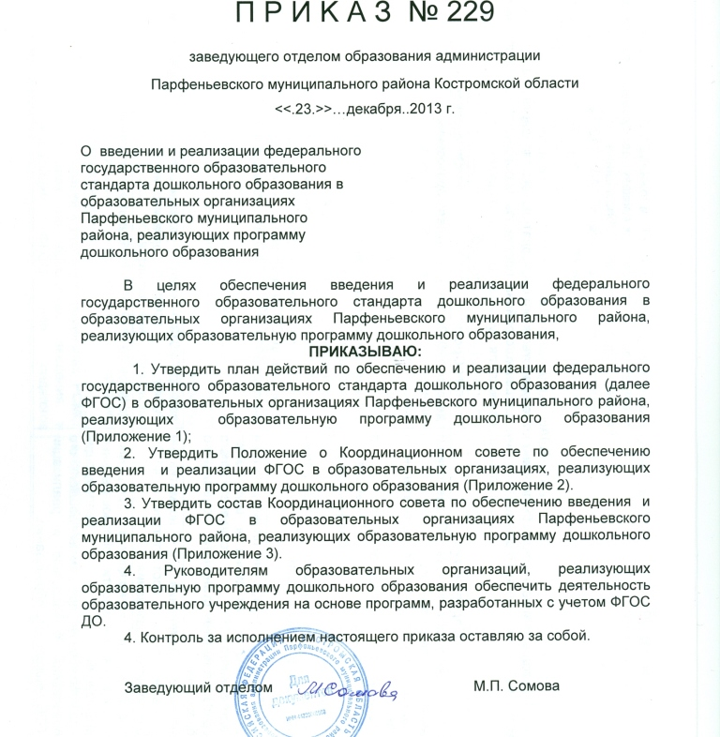

Приложение 1
к приказу заведующего отделом образования
от «23.12. 2013 года № 229

ПЛАН
действий по обеспечению введения и реализации федерального государственного образовательного стандарта дошкольного образования в образовательных организациях Парфеньевского муниципального района, реализующих образовательную программу дошкольного образования
Направления | Мероприятия | Сроки | Ответственные
Нормативное правовое обеспечение введения и реализации ФГОС дошкольного образования | Подготовка проекта приказа « О введении и реализации федерального  государственного образовательного стандарта  дошкольного образования в образовательных  организациях Парфеньевского муниципального  района, реализующих программу дошкольного образования» | декабрь 2013г. | Отдел образования
 | Разработка и утверждение плана действий по обеспечению введения и реализации федерального государственного образовательного стандарта дошкольного образования | декабрь 2013 г. | Отдел образования
 | Внесение изменений в нормативные правовые акты в соответствии с ФГОС дошкольного образования. | декабрь 2013 – март 2014гг. | Руководители образовательных организаций
 | Разработка и утверждение программы мониторинга готовности образовательных организаций, реализующих образовательные программы дошкольного образования, к введению и реализации ФГОС дошкольного образования. | декабрь 2013 г. | Отдел образования
Организационное обеспечение введения и реализации ФГОС дошкольного образования | Создание и организация деятельности Координационного совета по введению и реализации ФГОС дошкольного образования в образовательных организациях, реализующих образовательную программу дошкольного образования | Декабрь 2013г. | Руководители образовательных организаций
 | Организация участия в семинарах и консультациях для руководителей образовательных организаций, реализующих образовательную программу дошкольного образования: «Технология разработки Программы развития образовательной организации как механизма введения и реализации федерального государственного образовательного стандарта дошкольного образования» | Декабрь 2013 – февраль 2014 г.г. | Методический центр отдела образования
 | Организация участия в научно-практической конференции для специалистов муниципальных органов образования и методических служб, курирующих вопросы дошкольного образования по проблеме введения и реализации ФГОС дошкольного образования «От ФГТ к ФГОС дошкольного образования» | Февраль 2014г. | Методический центр отдела образования
 | Проведение цикла семинаров для руководителей и педагогических работников образовательных организаций «Федеральный государственный образовательный стандарт - основа разработки образовательной программы дошкольного образования образовательной организации: цели, задачи, содержание, пути реализации». | февраль-май  2014 г. | Методический центр отдела образования
 | Организация и участие в семинарах, РСМО, вебинарах по проблемам введения и реализации ФГОС для педагогов дошкольного образования | Ежеквартально | Методический центр отдела образования
 | Осуществление мониторинговой деятельности по результатам введения и реализации ФГОС дошкольного образования в образовательных организациях, реализующих образовательные программы дошкольного образования | ежегодно | Методический центр отдела образования
 | Методическое, организационное обеспечение взаимодействия образовательных организаций по преемственности ФГОС начального общего образования и ФГОС дошкольного образования | 2014-2016гг. | Методический центр отдела образования
 | Разработка механизма взаимодействия учреждений дошкольного и дополнительного образования детей для реализации образовательных программ дошкольного образования. | 2014-2016гг. | Отдел образования
 | Мониторинг удовлетворенности населения качеством предоставляемых образовательных услуг дошкольного образования | 2 квартал 2014г. | Отдел образования
Кадровое обеспечение введения и реализации ФГОС дошкольного образования | Формирование заказа и реализация повышения квалификации и переподготовку педагогических работников дошкольного образования в связи с введением и реализацией ФГОС дошкольного образования | В соответствии с планом КОИРО | Методический центр отдела образования
 | Изучение, обобщение лучшего опыта по введению и реализации ФГОС дошкольного образования на муниципальном уровне. | 2014 – 2016 г.г. | Методический центр отдела образования
Информационное обеспечение введения и реализации ФГОС дошкольного образования | Информирование общественности через средства массовой информации о результатах введения и реализации ФГОС дошкольного образования | Раз в пол года | Методический центр отдела образования
 | Размещение на сайтах образовательных организаций материалов, связанных с введением и реализацией федерального государственного образовательного стандарта дошкольного образования | ежеквартально | Руководители образовательных организаций
 | Издание методических рекомендаций по организации образовательного процесса в образовательных организациях, реализующих программы дошкольного образования, в рамках реализации ФГОС дошкольного образования | 2014-2016гг. | ОГБОУ ДПО «Костромской областной институт развития образования» (Лушина Е.А.)
Финансово-экономическое обеспечение введения и реализации ФГОС | Распределение субвенций, предоставляемых местному бюджету для осуществления государственных полномочий по обеспечению государственных гарантий реализации прав граждан на получение общедоступного и бесплатного дошкольного образования в муниципальных дошкольных образовательных организациях. | Ежегодно по установленному графику | Отдел образования

Приложение 2
к приказу заведующего отделом образования
от 23.12.2013 г. № 229

ПОЛОЖЕНИЕ
о Координационном совете при отделе образования администрации Парфеньевского муниципального района по обеспечению введения в образовательных организациях , реализующих образовательную программу дошкольного образования, федерального государственного образовательного стандарта дошкольного образования

1. Общие положения
1.1. Координационный совет при отделе образования администрации Парфеньевского муниципального района по обеспечению введения в образовательных организациях, реализующих образовательную программу дошкольного образования, федерального государственного образовательного стандарта дошкольного образования (далее - Совет) является консультативно-совещательным органом, созданным с целью содействия образовательным организациям в сопровождении процесса введения федерального государственного образовательного стандарта дошкольного образования (далее - ФГОС дошкольного образования).
1.2. Совет создается на период введения ФГОС дошкольного образования.
1.3. В своей деятельности Совет руководствуется Конституцией Российской Федерации, законодательством Российской Федерации, нормативными правовыми актами Министерства образования и науки Российской Федерации, а также настоящим Положением.
2. Основные задачи деятельности Совета
2.1. Основными задачами Совета являются:
- координация действий региональных и муниципальных органов управления образованием, отвечающих за информационное, научно-методическое, экспертное сопровождение процесса введения ФГОС дошкольного образования;
- разработка предложений и рекомендаций по организации введения ФГОС дошкольного образования;
- мониторинг, анализ и рекомендации к использованию моделей и механизмов введения ФГОС дошкольного образования (на региональном, муниципальном уровнях и уровне образовательного учреждения);
- рассмотрение и рекомендации к использованию примерных основных общеобразовательных программ дошкольного образования;
- мониторинг и рекомендации по разработке и использованию дополнительных профессиональных образовательных программ и моделей подготовки и повышения квалификации педагогических работников по вопросам введения и реализации ФГОС дошкольного образования;
- регулярное информирование о ходе и промежуточных результатах введения ФГОС дошкольного образования в образовательных учреждениях Парфеньевского муниципального района;
- участие в организации и проведении научно-практических мероприятий по вопросам введения ФГОС дошкольного образования.
2.2. Совет для выполнения возложенных на него задач:
- анализирует работу образовательных организаций по решению вопросов организации введения ФГОС дошкольного образования в образовательных организациях, реализующих основные общеобразовательные программы дошкольного образования;
- регулярно заслушивает информацию о ходе введения ФГОС дошкольного образования в образовательных организациях;
- готовит предложения о проведении семинаров, совещаний с представителями образовательных организаций по вопросам введения ФГОС дошкольного образования;
- готовит справочные и информационные материалы по вопросам введения и реализации ФГОС дошкольного образования, об опыте работы образовательных организаций в данном направлении.

3. Состав Совета
3.1. Председателем Совета является заведующий отделом образования.
3.2. Члены Совета принимают участие в его работе на общественных началах.
3.3. Состав Совета утверждается приказом заведующего отделом образования.
4. Порядок работы совета
4.1. Заседание Совета проводится по мере необходимости, но не реже одного раза в квартал.
4.2. Повестка заседания формируется председателем Совета на основе решений Совета, предложений членов Совета и утверждается на заседании Совета.
4.3. Заседание Совета считается правомочным, если на нем присутствовало не менее 2/3 списочного состава членов Совета.
4.4. Заседания Совета являются открытыми.
4.5. Для организации работы по основным направлениям деятельности Совет вправе образовывать рабочие группы, возглавляемые членами Совета.
4.6. Решения Совета принимаются простым большинством голосов; оформляются протоколами, которые подписываются председателем Совета или его заместителем, председательствующим на заседании.
4.7. Решения Совета, принимаемые в соответствии с его компетенцией, имеют рекомендательный характер.
5. Заключительные положения
5.1. Деятельность Совета прекращается по решению отдела образования по окончании введения образовательных стандартов.
Приложение 3
к приказу заведующего
отделом образования
от 23.12.2013 г. № 229

СОСТАВ КООРДИНАЦИОННОГО СОВЕТА
по обеспечению введения ФГОС дошкольного образования

Сомова Марина Петровна | -заведующий отделом образования администрации Парфеньевского муниципального района
Изюмова Елена Александровна | - заместитель заведующего отделом образования
Ахарцова Ольга Борисовна | - заведующий методическим центром отдела образования
Иванова Татьяна Геннадьевна | - методист отдела образования
Кочкарева Елена Владимировна | - заведующий детским садом «Теремок»
Сироткина Нина Николаевна | - заведующий детским садом «Тополек»
Балашова Ирина Борисовна | - заведующий детским садом «Березка»

